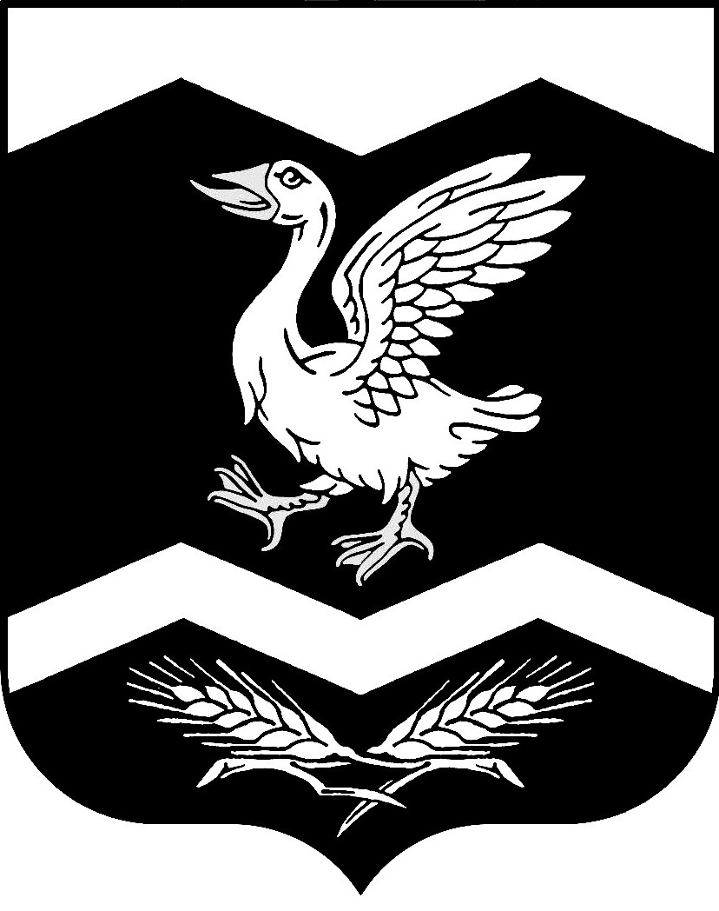

КУРГАНСКАЯ ОБЛАСТЬ

ШАДРИНСКИЙ РАЙОН

ГЛАВА КРАСНОМЫЛЬСКОГО СЕЛЬСОВЕТА

ПОСТАНОВЛЕНИЕ

От 05. 11. 2020 г. № 01
с. Красномыльское

О назначении публичных слушаний
на территории Красномыльского
сельсовета
_______________________________

В соответствии со ст. 28 Федерального закона Российской Федерации от 06. 10. 2003 г. № 131 ФЗ «Об общих принципах организации местного самоуправления в Российской Федерации», ст. 15 Устава Красномыльского сельсовета, решения Красномыльской сельской Думы от 29. 11. 2005 г. № 19 «Об утверждении Положения о проведении публичных слушаний на территории Красномыльского сельсовета», от 02. 04. 2008 г.

ПОСТАНОВЛЯЮ:

1. Назначить публичные слушания на территории Красномыльского сельсовета на 27 ноября 2020 года на 16-00 часов в здании СДК по проекту решения Красномыльской сельской Думы «О внесении изменений в Устав».
2. Замечания и предложения по проекту решения «О внесении изменений в Устав» направлять в письменной форме по адресу: Курганская область, Шадринский район, с. Красномыльское, Администрация Красномыльского сельсовета.
3. Обнародовать настоящее постановление, проект решения «О внесении изменений в Устав» и порядок учета предложения и участия граждан в обсуждении проекта решения на доске информации в здании Администрации Красномыльского сельсовета.

Глава Красномыльского сельсовета: Г. А. Стародумова

